初三数学第二轮复习练习试卷（二十一）
1、某学校举行理科（含数学、物理、化学、生物四科）综合能力比赛，四科的满分都为100分．甲、乙、丙三人四科的测试成绩如下表：
学科 | 数学 | 物理 | 化学 | 生物
甲 | 95 | 85 | 85 | 60
乙 | 80 | 80 | 90 | 80
丙 | 70 | 90 | 80 | 95
综合成绩按照数学、物理、化学、生物四科测试成绩的的比例计分，则综合成绩的第一名是（ ）
A．甲 B．乙 C．丙 D．不确定
2、观察下列图形,按规律填空:
● ●
● ●
● ● ●
● ● ●
● ● ●
● ● ● ●
● ● ● ●
● ● ● ●
● ● ● ●
●
…
…
…

1 1+3 4+5 9+7 16+___ … 36+____
3、如图，已知直角坐标系中一条圆弧经过正方形网格的格点A、B、C。
（1）用直尺画出该圆弧所在圆的圆心M的位置；
（2）若A点的坐标为（0，4），D点的坐标为（7，0），试验证点D是否在经过点A、B、C的抛物线上；
（3）在（2）的条件下，求证直线CD是⊙M的切线。
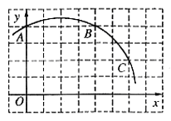

4、南博汽车城销售某种型号的汽车，每辆进货价为25万元，市场调研表明：当销售价为29万元时，平均每周能售出8辆，而当销售价每降低0.5万元时，平均每周能多售出4辆．如果设每辆汽车降价万元，每辆汽车的销售利润为万元．（销售利润销售价进货价）
（1）求与的函数关系式；在保证商家不亏本的前提下，写出的取值范围；
（2）假设这种汽车平均每周的销售利润为万元，试写出与之间的函数关系式；
（3）当每辆汽车的定价为多少万元时，平均每周的销售利润最大？最大利润是多少？
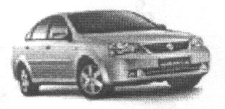

5、如图，在等腰梯形中，，，，．等腰直角三角形的斜边，点与点重合，和在一条直线上，设等腰梯形不动，等腰直角三角形沿所在直线以的速度向右移动，直到点与点重合为止．
（1）等腰直角三角形在整个移动过程中与等腰梯形重叠部分的形状 由 形变化为 形；
（2）设当等腰直角三角形移动时，等腰直角三角形与等腰梯形重叠部分的面积为，求与之间的函数关系式；
（3）当时，求等腰直角三角形与等腰梯形重叠部分的面积．
A
（N）
M
P
D
C
B
A
N
M
P
D
C
B

6、有一种笔记本原售价为每8元,甲商场用如下办法促梢,每次购买1～8本打九折、9～16本打八五折、17～25本打八折、超过25本打七五折.
乙商场用如下办法促销:
购买本数(本) | 1～5 | 6～10 | 11～12 | 超过20
每本价格(元) | 7.60 | 7.20 | 6.40 | 6.00
①.请仿照乙商场的促销列表,列出甲商场促销笔记本的购买本数与本价格的对照表
②.某学校有A、B两个班都需要买这种笔记本,A班需要8本,B班需要15本,问他们到哪家商场购买花钱较少?
③设某班需要购买这种笔记本本数为x且9 ≤x ≤40,总花费为y元,从最省钱的角度出发,写出y与x的函数关系式.

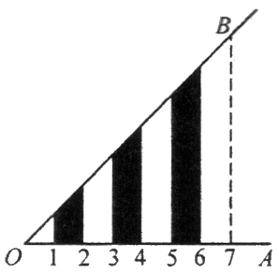
7、如图，，过上到点的距离分别为，，，，的点作的垂线与相交，再按一定规律标出一组如图所示的黑色梯形．设前个黑色梯形的面积和为．（1）请完成下面的表格：
 | 1 | 2 | 3
（2）已知与之间满足一个二次函数关系，试求出这个二次函数的解析式．

8、如图，在平面直角坐标系中，两个函数$y=x,y=−\frac{1}{2}x+6$的图象交于点A。动点P从点O开始沿OA方向以每秒1个单位的速度运动，作PQ∥x轴交直线BC于点Q，以PQ为一边向下作正方形PQMN，设它与△OAB重叠部分的面积为S。
（1）求点A的坐标。
（2）试求出点P在线段OA上运动时，S与运动时间t（秒）的关系式。
（3）在（2）的条件下，S是否有最大值？若有，求出t为何值时，S有最大值，并求出最大值；若没有，请说明理由。
（4）若点P经过点A后继续按原方向、原速度运动，当正方形PQMN与△OAB重叠部分面积最大时，运动时间t满足的条件是____________。
